23 Bn Med – 1 Cie Med – Ter Cel Vet/Hyg |  |  | INTERNAL USE  24-00108719  2024-09-02  Archieflijn : 918  Bijlage(n) 05
 | Kol ALLARD Stéphan  Stephan.Allard@mil.be
1SgtMaj BAETEN Shana
Shana.Baeten@mil.be
Lijst van bestemmelingen: zie Bijl Z
Verslag inspectie in de levensmiddelensector Kw Lt VI THOUMSIN – MAR 11 Bn Gn – BURCHT
Referentie: zie Bijl Y
Voedselveiligheid, veterinaire inspectie

- Gelieve in bijlage het verslag te willen vinden van de inspectie van het Kw Lt VI THOUMSIN – MAR 11 Bn Gn –BURCHT uitgevoerd op 13 Jun 24.
- Evaluatie:
  - Infrastructuur: GOED
  - Goede hygiëne praktijken: VOLDOENDE
  - Administratie: GOED
- Positieve punten:
  - De temperatuurregistraties worden goed opgevolgd.
  - Personeel draagt correcte werktenues.
- Aandachtspunten:
  - Alle bereide levensmiddelen moeten correct geëtiketteerd worden.
  - Het magazijn met bijbehorende frigo en diepvriezer moet een grondige reiniging krijgen.
- De Ter Cel Vet/Hyg staat steeds tot uwer beschikking voor bijkomende inlichtingen.
- POC: Zie correspondent
- Lijst met bijlagen: (top)
- Verslag keukeninspectie
- Actieplan
- Foto’s
- Lijst met referenties
- Lijst van bestemmelingen

Allard Stéphan
Kolonel
Stafbrevethouder
Korpscommandant

Bijlage A: Verslag keukeninspectie (top)
De inspectie werd uitgevoerd volgens de richtlijnen hernomen in ACOT-SPS-DOCMED-MEGQ-001 door Vet Kapt RUIGROK en 1SgtMaj BAETEN in aanwezigheid van Adjt VAN BOXELAER van preventie, 1SgtMaj VILYN en 1CC BOVÉ op 13 Jun 24. De lijst met niet-conformiteiten werd tijdens de inspectie mondeling medegedeeld aan 1SgtMaj VILYN, en 1CC BOVÉ en per mail opgestuurd naar 11BNGN-CALLDESK-1ECH-DL@mil.be, DGHWB-SLPPT04-BRASSCHAAT@mil.be, AMT_Brasschaat@mil.be en +11BNGN-STDST-MESS-4105 op 14 Jun 24.
- Kritische niet-conformiteiten (rechtstreeks gevaar voor de consument, onmiddellijke actie noodzakelijk)
NIHIL
- « Major » niet-conformiteiten (potentieel gevaar voor de consument, verplichte actie met te respecteren termijnen)
  - Onvoldoende opvolging en registratie van levensmiddelen. (ACOT-SPS-DOCMED-MEGQ-010), (ACOT-GID-DOCMED-MEGQ-004) (Figuur 1)
    - Op verschillende plaatsen werden levensmiddelen/bereidingen teruggevonden die niet of onvoldoende geëtiketteerd waren.
      - Gekookte pasta, herverpakte pijnboompitten, suiker, bloem, rijst, paneermeel
- « Minor » niet-conformiteiten (actieplan vereist)
  - Het hele magazijn, inclusief frigo en diepvries, moet een grondige reiniging krijgen. (ACOT-GID-DOCMED-MEGQ-009) (Figuur 2)
  - Het frietvet wordt elke week vervangen, doch dient men steekproefsgewijs de frituurolietester (Testometer) te gebruiken om objectief de kwaliteit van het frietvet te controleren. (ACOT-GID-DOCMED-MEGQ-005)
  - Er werden enkele vervallen producten gevonden in het magazijn en de warme keuken. (ACOT-GID-DOCMED-MEGQ-004) (Figuur 3)
    - Chinese kruiden: 01/06/2024
    - Vleesbrood: 04/06/2024
  - Er werden enkele bakken met voedingsmiddelen en drank op de grond teruggevonden in 2 koelingen. (ACOT-GID-DOCMED-MEGQ-004) (Figuur 4)
  - De getuigenmaaltijd van maandag 10/06 ontbrak. (ACOT-SPS-DOCMED-MEGQ-001)
  - Het reinigingsmateriaal is niet per zone gestockeerd en is aan vervanging (reiniging) toe. (ACOT-GID-DOCMED-MEGQ-009) (Figuur 5).
  - De blikopener in de warme keuken moet mee opgenomen worden in het reinigingsplan. (ACOT-GID-DOCMED-MEGQ-009)
  - Persoonlijk materiaal en voeding werden teruggevonden. (ACOT-GID-DOCMED-MEGQ-006)
    - In de afwaszone stonden verschillende bekers en snoep;
    - Mexicano’s (voor persoonlijk gebruik) in de getuigenmaaltijdendiepvries;
    - Flamigel in de frigo van het magazijn. (Figuur 6)
  - Lepels en tangen dienen na de dienst verwijderd te worden uit de recipiënten. (ACOT-GID-DOCMED-MEGQ-009)
  - Er is een lekkage van de kraan in de koude keuken opgemerkt. (ACOT-GID-DOCMED-MEGQ-009)
  - De wanden van de 24-uurs frigo dienen mee opgenomen te worden in het reinigingsplan. (ACOT-GID-DOCMED-MEGQ-009) (Figuur 1)
  - Gekoelde verse eieren bij levering dienen bewaard te worden in de frigo. (ACOT-GID-DOCMED-MEGQ-003)
- Opmerkingen (verbeteringen mogelijk)
  - Zie aandachtspunten
- Checklist: op aanvraag beschikbaar.

Bijlage B: Actieplan
Dit actieplan werd opgesteld door de keukenbeheerder, geassisteerd door het HACCP-team, en gevalideerd door de Ter Cel Vet/Hyg van Defensie.
NC(n°) | Te ondernemen acties | Verantwoordelijke | NLT
2 a 1 | De registratie van de producten en labels worden beter genoteerd. Er is een nieuwe labelmaker in de keuken | 1SG Herebos Cedric | 14/06/2024
3 a | Magazijn, frigo en diepvries zijn grondig schoongemaakt | 1CC Bové willy | 13/06/2024
3b | Nieuwe Testometer voor de friteuse is in gebruik | 1 SG Herebos Cedric | 18/06/2024
3c | Alle producten werden nagekeken en de vervallen producten zijn uit de keuken en het magazijn verwijderd | CLC Verfaille Stephanie | 13/06/2024
3 d | Alle producten zijn van de grond en staan verhoogd | 1 CC Bové willy | 14/06/2024
3 e | Getuigenmaaltijden worden bijgehouden | 1 SG Herebos Cedric | 13/06/2024
3 f | In het kuislokaal werden nieuw reinigingsmateriaal per kleur opgehangen | 1 SG Herebos Cedric | 14/06/2024
3g | De blikopener is mee opgenomen in het reinigingsplan | 1 SG Herebos Cedric | 18/06/2024
3 h | Persoonlijk materiaal staat afgesloten in een doos in de koeling. | 1CC Bové Willy | 13/06/2024
3h 1 | Bekers en snoep zijn verwijderd uit de afwaskeuken | 1CC Faes Sammy | 13/06/2024
3h 2 | Mexicano’s zijn verwijderd uit de getuigenmaaltijddiepvries | CLC Verfaille Stephanie | 13/06/2024
3h 3 | Flamigel ligt in een afgesloten doos in de koeling | CPL El Boudali Hicham | 13/06/2024
3 i | Alle lepels en tangen worden na de dienst altijd verwijderd uit de voeding | 1CC Bové Willy | 13/06/2024
3 j | Een werkorder is opgemaakt voor het repareren van de kraan in de koude keuken | 1 SG Herebos Cedric | 18/06/2024
3 k | De wanden van de 24 uurs frigo zijn opgenomen in het reinigingsplan | 1 SG Herebos Cedric | 18/06/2024
3 l | De eieren worden nu gestockeerd in de koeling | 1 CC Bové Willy | 13/06/2024

Validatie door de Dierenarts Offr

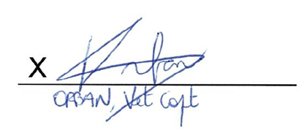

Bijlage C: foto’s(top)
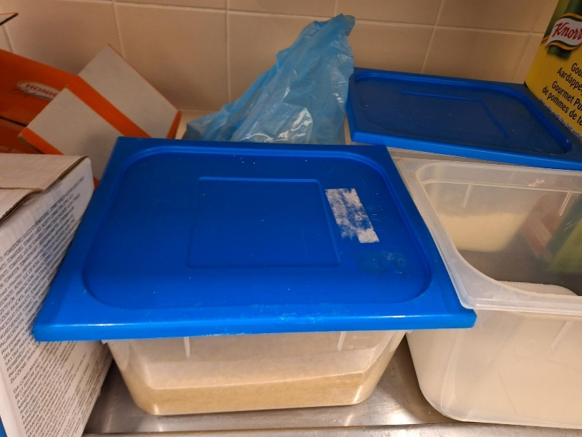
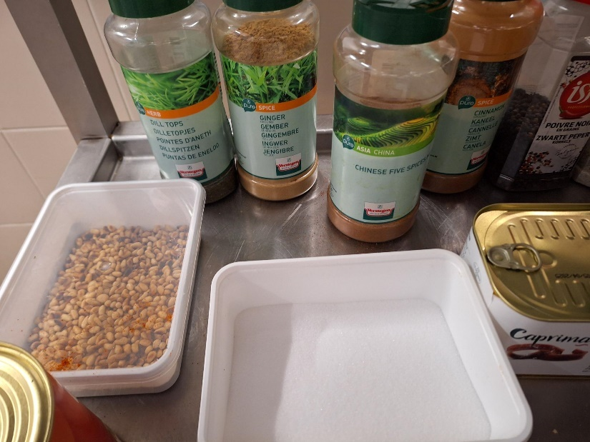
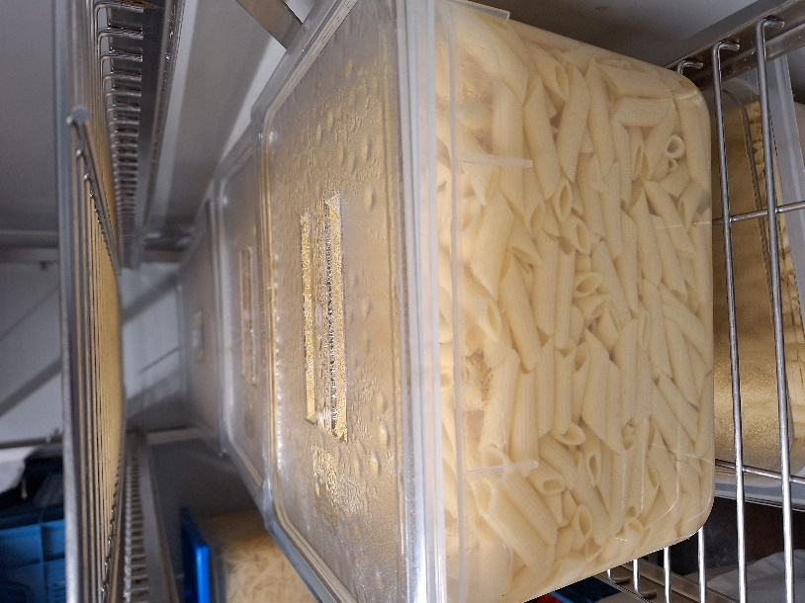
Figuur 1: onvoldoende geëtiketteerde levensmiddelen
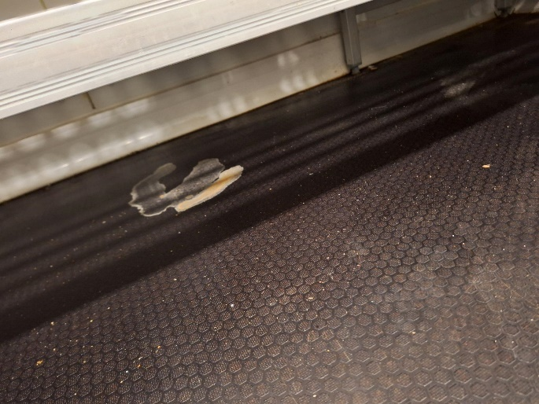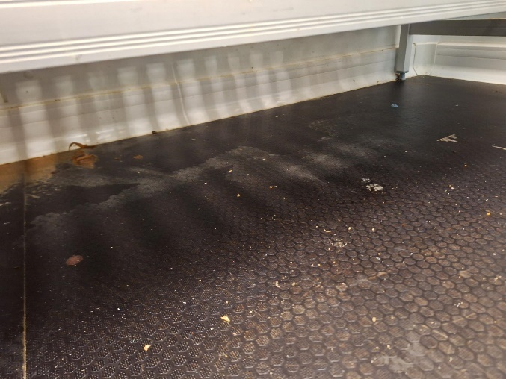
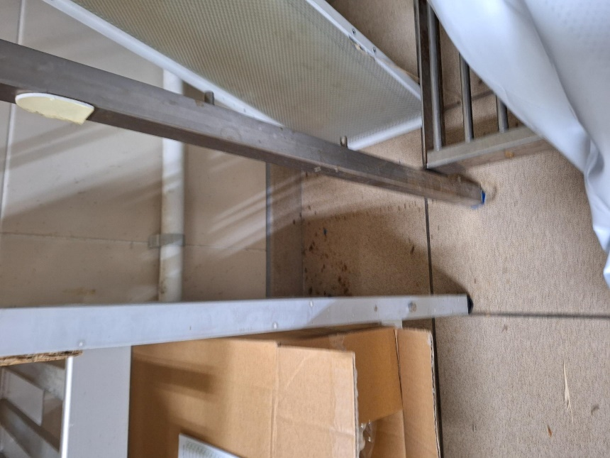
Figuur 2: reiniging van het magazijn

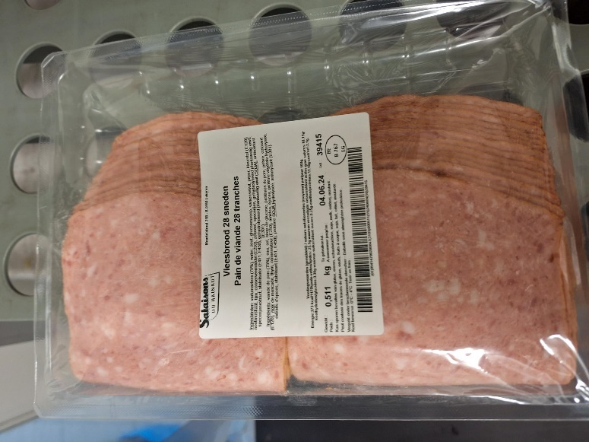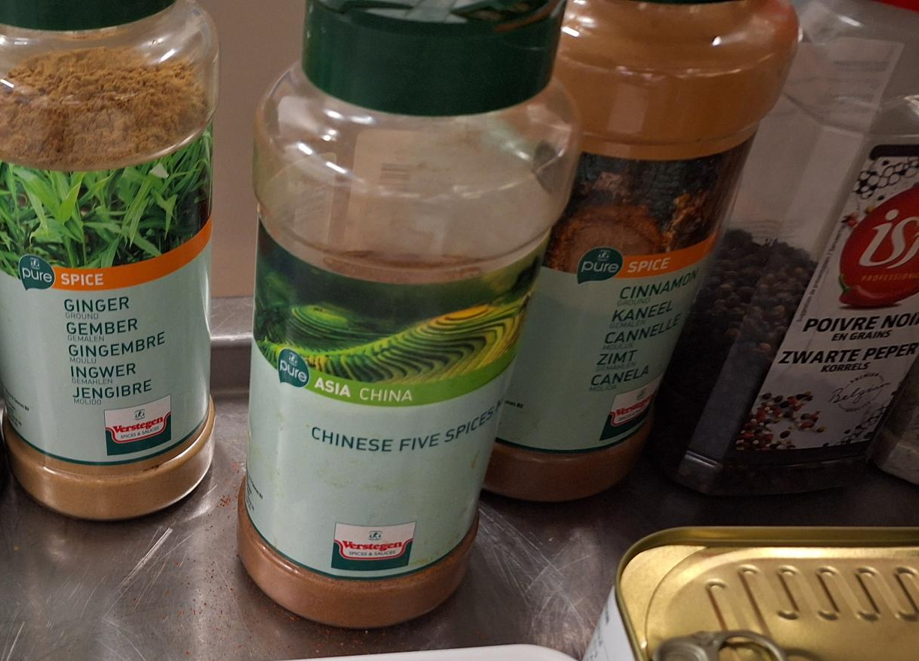
Figuur 3: Vervallen producten

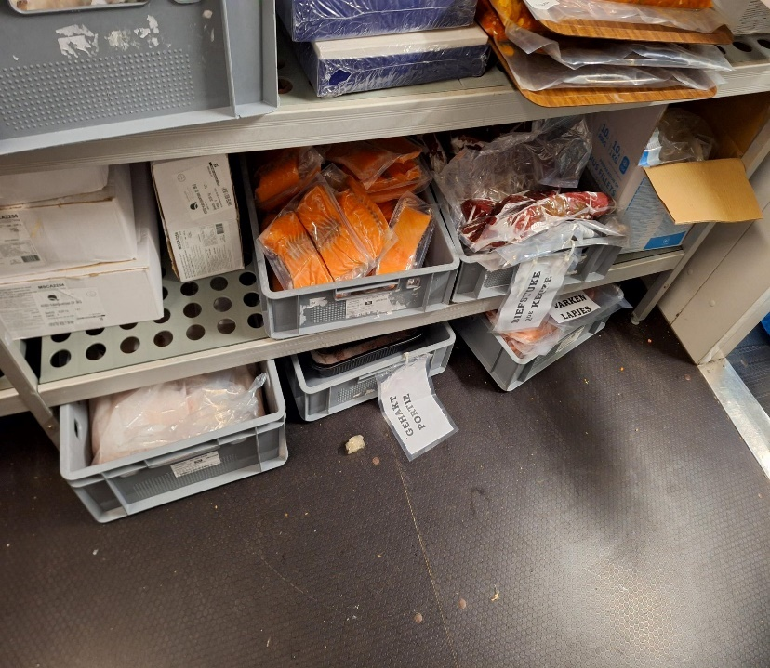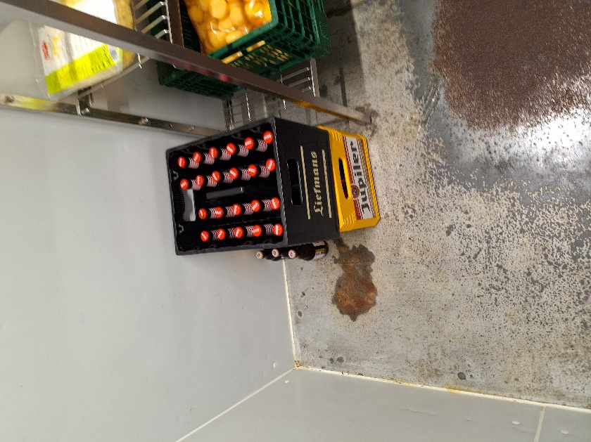
Figuur 4: Bakken op de grond

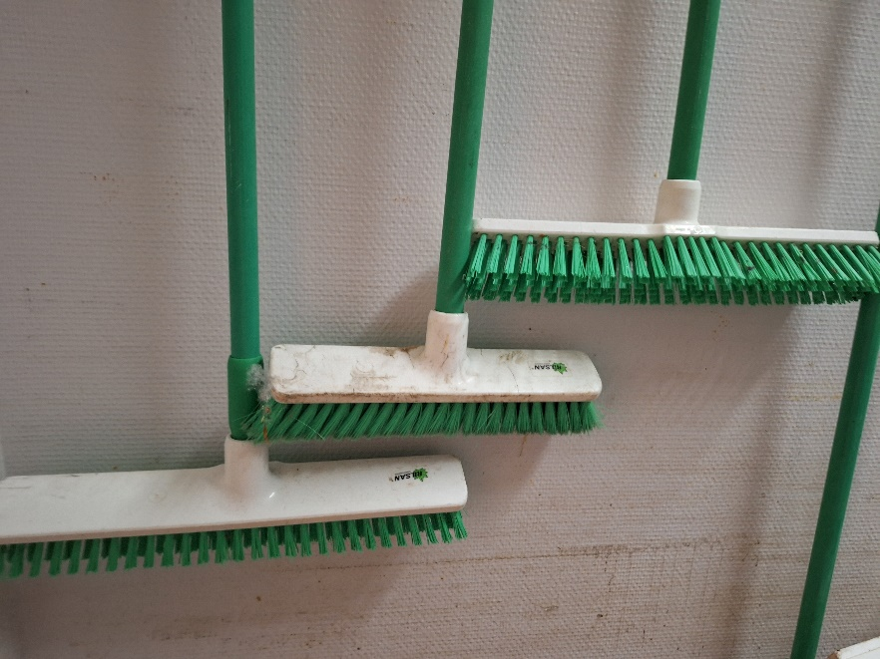
Figuur 5: reinigingsmateriaal
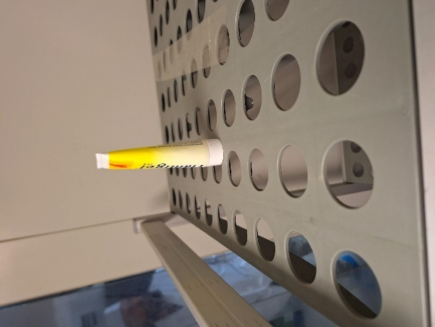
Figuur 6: Flamigel
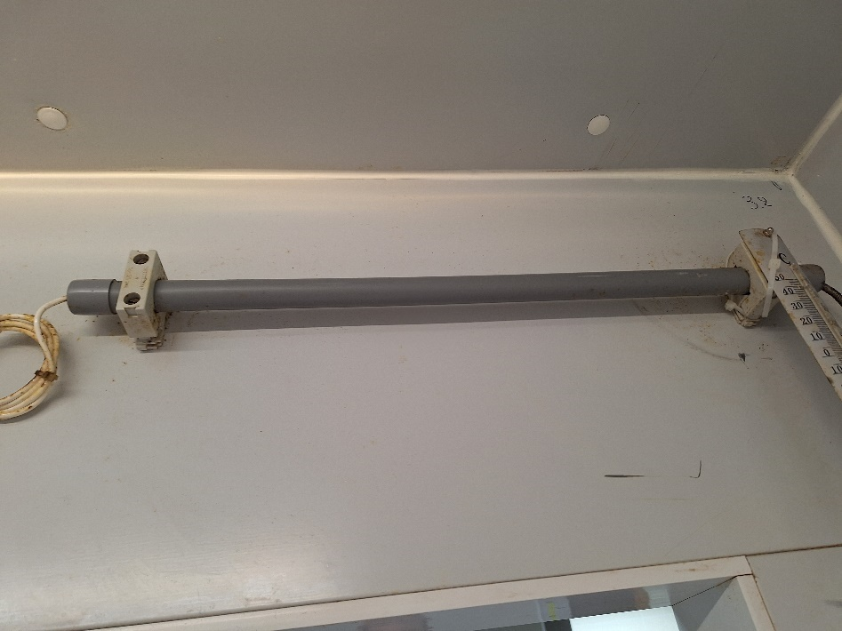
Figuur 1: vuile buis/bedrading

Referenties (top)
- ACOT-SPS-DOCMED-MEGQ-001
- Inspectie in de levensmiddelensector uitgevoerd door Vet Kapt RUIGROK en 1SgtMaj BAETEN op 13 Jun 24
- Mail van 14 Jun 24 bestemd voor 11BNGN-CALLDESK-1ECH-DL@mil.be, DGHWB-SLPPT04-BRASSCHAAT@mil.be, AMT_Brasschaat@mil.be en +11BNGN-STDST-MESS-4105

Bestemmelingen (top)
Actie | Comd 11 Bn Gn
Info | MR C&I-I/D/P
Info | DG H&WB LDPBW 04
Info | DG H&WB AMT BRASSCHAAT

